NOTICE UTILISATEUR SMARTILL

NE FAIRE AUCUNE ACTION A LA CLE ET GARDEZ UN TIROIR PROPRE
EN CAS D’ERREUR DE MONTANTS MERCI DE CONTACTER VOTRE MANAGER !
IL CONTROLERA QU’AUCUNE PIECES OU OBJET NE SOIT TOMBE DANS LES BACS A BILLETS ET QUE LES COUPELLES NE DEPASSENT PAS LEURS NIVEAU MAXIMUM

1-Prise de poste le matin
- Le matin, à la connexion du caissier, une page apparait automatiquement pour vérifier le fond de caisse
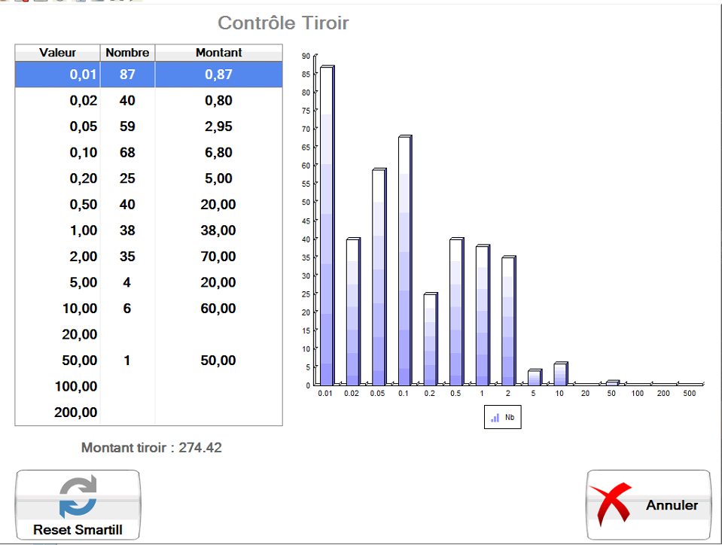
- Vérifier que les montants correspondent entre le théorique et ce que vous avez sur le ticket de la veille.
- S’il y a une différence appuyez sur RESET SMARTILL puis suivez l’indication à l’écran.
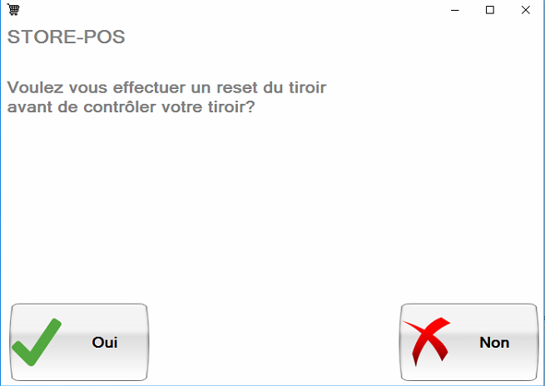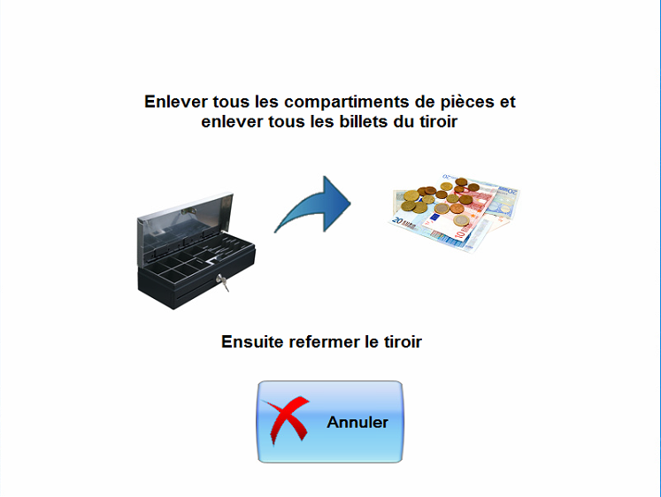

Enlevez bien tous les compartiments à pièces et les billets du smartill

- Ensuite reprenez du début.

2-coupure du midi

- Si besoin de prélèvement appuyez sur 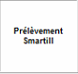
Puis prélevez les pièces et les billets (10 maximum)
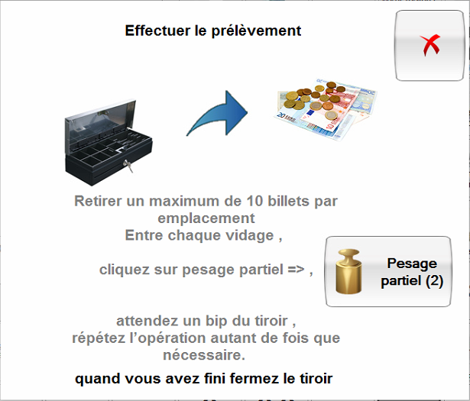
S’il y a un prélèvement « large » (plus de 10 billets)
Prélevez 10 billets maximum par type de billet (on peut prendre 10 billets de 10euros, 10 billets de 20euros et 10 billets de 50euros) puis cliquez sur pesage partiel 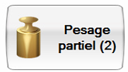 le tiroir va bipper pour vous dire que sa pesée partielle est finie vous pourrez alors enlever a nouveau 10 billets maximum par type de billet (on peut prendre 10 billets de 10euros , 10 billets de 20euros et 10 billets de 50euros)et ainsi de suite jusqu’au prélèvement total voulus

- On appui sur 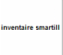 puis sur imprimer et stockez le dans un endroit que l’on retrouvera facilement à la reprise
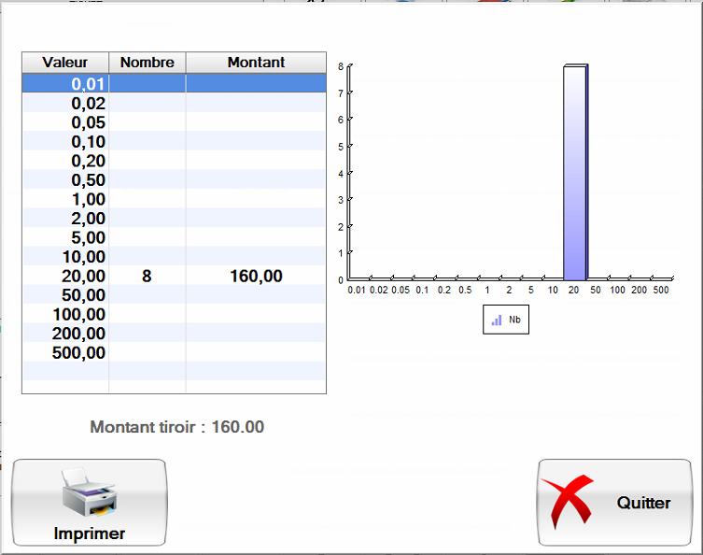
- Quittez l’encaissement avec la touche
(Surtout pas départ caisse smartill)

3- reprise de poste début après midi

A votre retour vous aurez à nouveau un inventaire caisse comme le matin

- Vérifier que les montants correspondent entre le théorique et ce que vous avez sur le ticket de fin de matinée

- S’il y a une différence appuyez sur RESET SMARTILL puis suivez l’indication à l’écran.

Enlevez bien tous les compartiments à pièces et les billets du smartill

- Ensuite reprenez du début.

4-fin de journée

En fin de journée on fait un prélèvement si besoin (voir 5-PRELEVEMENT)

On appui sur puis sur imprimer et stockez le dans un endroit que l’on retrouvera facilement le lendemain matin
Puis on appuie sur 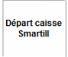 (surtout pas quitter encaissement)
Ce qui déconnectera votre caissier en notera votre fond de caisse informatiquement A NE FAIRE QU’UNE FOIS PAR JOUR LE SOIR A LA FERMETURE DU MAGASIN

5-PRELEVEMENT

Pour faire un prélèvement appuyez sur
Puis prélevez les pièces et les billets (10 maximum)
S’il y a un prélèvement « large » (plus de 10 billets)
Prélevez 10 billets maximum par type de billet (on peut prendre 10 billets de 10euros, 10 billets de 20euros et 10 billets de 50euros) puis cliquez sur pesage partiel le tiroir va bipper pour vous dire que sa pesée partielle est finie vous pourrez alors enlever a nouveau 10 billets maximum par type de billet (on peut prendre 10 billets de 10euros , 10 billets de 20euros et 10 billets de 50euros)et ainsi de suite jusqu’au prélèvement total voulus
6-ENTREE D’ARGENT

Pour faire une entrée d’argent appuyez sur 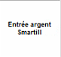
Puis insérez les pièces et les billets (10 maximum)
S’il y a un dépôt « large » (plus de 10 billets)
Déposez 10 billets maximum par type de billet (on peut déposer par exemple 1 billets de 10euros , 10 billets de 20euros et 10 billets de 50euros par exemple) puis cliquez sur pesage partiel le tiroir va bipper pour vous dire que sa pesée partielle est finie vous pourrez alors déposer a nouveau 10 billets maximum par type de billet (on peut déposer 10 billets de 10euros , 10 billets de 20euros et 10 billets de 50euros par exemple)et ainsi de suite jusqu’au prélèvement total voulus

7-RESET

- Appuyez sur RESET SMARTILL 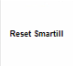puis suivez l’indication à l’écran.

Enlevez bien tous les compartiments à pièces et les billets du smartill

